All. B/6
AZIENDA USL
VALLE D'AOSTA
UNITÉ SANITAIRE LOCALE
VALLÉE D'AOSTE

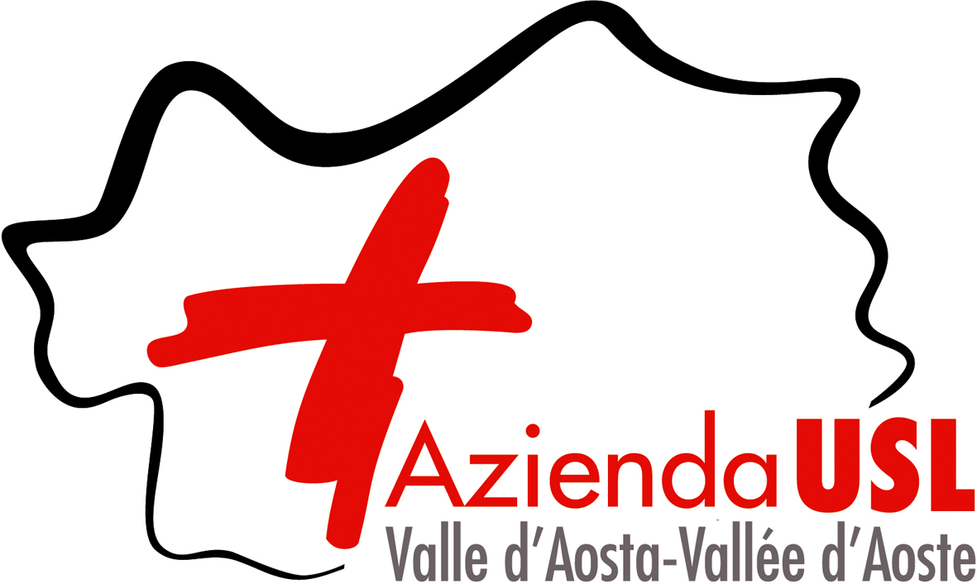

Struttura ………...
Ufficio ………..

Alla S.C. Amministrazione del personale

Al RPCT

SEDE

Tel
e-mail ………...
Vs/Rif del

OGGETTO: Verifica sulla rilevanza dell’adesione o appartenenza ad associazioni od organizzazioni ai sensi dell’art. 5, comma 7 del Codice di Comportamento dell’Azienda U.S.L. Valle d’Aosta

Il sottoscritto _____________________________________________________________________

Responsabile della struttura _________________________________________________________

visto l’art. 5, comma 7 del Codice di Comportamento dell’Azienda U.S.L. Valle d’Aosta e preso atto della comunicazione presentata da
________________________________________________________________________________

relativamente all’adesione all’organizzazione/Associazione________________________________

________________________________________________________________________________e acquisite le informazioni necessarie
RITIENE

□ che l’adesione o l’appartenenza all’associazione o all’organizzazione non interferisca con l’attività dell’ufficio per la seguente motivazione________________________________________

□ che l’adesione o l’appartenenza all’associazione o all’organizzazione interferisca con l’attività dell’ufficio per la seguente motivazione ________________________________________

Il Responsabile della struttura

All. B/6 bis Al Direttore della Struttura

Comunicazione di adesione o appartenenza ad associazioni od organizzazioni ai sensi dell’art. 5 comma 4 del Codice di Comportamento dell’Azienda U.S.L. Valle d’Aosta

Il sottoscritto_____________________________________________________________________

in servizio presso _________________________________________________________________

in qualità di ______________________________________________________________________

consapevole che le dichiarazioni mendaci, la falsità negli atti e l’uso di atti falsi sono puniti ai sensi del codice penale e delle leggi speciali in materia,

DICHIARA

di aderire o appartenere ad associazioni e organizzazioni, di seguito indicate i cui ambiti di interessi potrebbero interferire con lo svolgimento dell’attività dell’ufficio.

Denominazione associazione/organizzazione | Ruolo ricoperto all’interno dell’associazione/organizzazione | Ambiti di interessi associazione/organizzazione | Ragioni della potenziale interferenza con l’attività dell’ufficio

di impegnarsi a comunicare tempestivamente eventuali variazioni del contenuto della presente dichiarazione e a rendere, nel caso, una nuova dichiarazione.

Firma

La presente comunicazione deve essere effettuata in forma scritta entro 10 giorni dal verificarsi di una delle seguenti evenienze: assunzione in servizio o affidamento dell’incarico; adesione all’associazione o conoscenza della possibile interferenza con le attività dell’ufficio cui il dipendente è preposto; conoscenza dell’atto di assegnazione, in caso di trasferimento
L’obbligo di comunicazione non sussiste in caso di adesione a partiti politici o a sindacati
Gli ambiti di interesse sono quelli relativi allo svolgimento di attività di tipo sanitario, assistenziale o socio‐assistenziale
Apporre firma autografa alla presenza del Direttore di Struttura o allegando copia del documento di identità

